Методическая разработка квест-экскурсии
Классы: 8-9
Тема: «И край родной откроет тайны»
Цель: приобщение детей к духовным и нравственно-патриотическим ценностям; формирование эмоционально-ценностного отношения к базовым понятиям «Родина», «Отечество», «героизм», «семья», используя материал истории п. Красная Пресня,
п. Первомайский Ковылкинского района, г. Саранска , материалы о Великой Отечественной войне
Задачи:
1) деятельностные: осуществление системно-деятельностного подхода
развитие способности к мыслительной деятельности, развитие критического мышления, развитие внимания, формирование УУД, развитие умений анализировать, сравнивать, обобщать, развивать умение применять новые знания, развитие творческих и речевых способностей учащихся, развитие умения сравнивать и сопоставлять выразительные средства различных искусств, развитие умения работать в группах;
2) образовательные: познакомить учащихся с особенностями работы с архивными документами, историческими источниками, документальными фото и видео материалами, с письменными воспоминаниями участников событий; познакомить учащихся с особенностями работы с художественными произведениями, отображающими те же исторические события;
3) воспитательные: воспитание интереса к истории своей семьи, города, страны, чувства патриотизма, ответственности за судьбу страны, благодарность и уважение к тем, кто приближал Победу.
Направление воспитательной деятельности: гражданско-патриотическое
Форма проведения мероприятия: квест-экскурсия с использованием архивных материалов, фотографий, Интернет-сайтов
Планируемые результаты (формирование УУД):
Личностные:
- ценить и принимать базовые ценности «Родина», «Отечество», «героизм», «семья»;
- уважать свою родину, ее историю, героев; испытывать радость и гордость от того, что мы родились и живем в Мордовии, в России;
- развивать учебно-познавательный интерес к новому материалу, самоанализ и самоконтроль полученного результата.
Предметные:
сформировать знания учащихся о роли родного края в Великой Отечественной войне и в мирное время, дать оценку историческим событиям и фактам; развивать умение устно излагать свои мысли, чувства, эмоции, используя ресурс Интернета
Познавательные:
- продолжить развитие умений и навыков работы
- развивать аналитическое мышление и творческую поисковую деятельность, выявлять причинно-следственные связи явлений;
- расширить кругозор учащихся.
Регулятивные:
- определять цель деятельности, план выполнения заданий;
- принимать позицию читателя и слушателя в соответствии с решаемой задачей;
- осуществлять познавательную и личностную рефлексию.
Коммуникативные:
- формулировать понятное высказывание, используя термины;
- адекватно использовать речевые средства для представления результата;
- участвовать в диалоге, в коллективном обсуждении, слушать и понимать других, аргументировать свое мнение.
Методы:
1.По источнику знаний:
- словесные методы: рассказ, объяснение, беседа, дискуссия;
- практические методы: устные задания, практическая работа по Карте Путешествия.
2. По характеру познавательной деятельности:
- исследовательский.
3. По взаимодействию учителя и обучаемого:
- метод совместного поиска, взаимного просвещения;
4. методы формирования сознания:
- метод примера, эмоциональное воздействие;
5. методы убеждения:
- информационный.
6. Методы, используемые учителем в своей работе:
- организационные методы;
Приемы: показ, создание ситуации успеха, чтение, наблюдение, использование ИКТ
Формы работы: фронтальная; индивидуальная; групповая.
Межпредметные связи: история, литература, музыка
Демонстрационный материал: квест –задания, маршрут, слайды
Оборудование: компьютер, мультимедийный проектор, музыкальная аппаратура
Метод проведения: объяснительно – иллюстративный, с элементами квеста, творческих заданий
Ход мероприятия
1. Организационный момент.
Учащиеся собираются в актовом зале школы
2. Актуализация имеющихся знаний учащихся (вопросы для беседы с учащимися):
Сегодня нам предстоит квест-экскурсия, посвящённая знанию родного края. Успех её будет зависеть от участия каждого члена команды. Для успешного прохождения всех этапов вы получили домашнее задание.
Вопросы учащимся:
- Назовите даты начала и окончания Великой Отечественной войны.
- Назовите точную дату начала Великой Отечественной войны.
- Сколько лет она длилась?
- Сколько граждан нашей страны погибло в этой войне?
- Сколько воинов ушли на фронт из нашего поселка и не вернулись?
- А теперь кто сможет ответить, почему мы посвящаем нашу экскурсию родному краю?
(За активное участие и правильные ответы на каждом этапе вы получаете цветы, которые в конце экскурсии сможете возложить к памятнику павшим воинам в Парке Победы )
Рассказ учителя-экскурсовода
Люблю мой край… Как странно это слышать
Ведь каждый человек свой любит край,
Но небо здесь синЕе, солнце выше,
И в цвет сирени здесь окрашен май!
Дождём и сеном пахнет лето,
Зовёт прохладою река…
А осень золотом одета,
Плывут клочками облака.
Люблю мой край. Я много мест видала,
И можно хоть полмира обойти,
Но краше и милей родного края
Я думаю ,нам больше не найти!
Многие жители России мечтают увидеть и узнать о чём-то новом в далеких теплых странах, но не всегда за необычным надо ехать за пределы своей страны, области, края. Много удивительного можно увидеть и у нас в Мордовии, если не сидеть дома, а отправиться в заочное путешествие по своей малой Родине.
Сегодня в нашем зале собрались краеведы и историки для проведения квест- игры
«И край родной откроет тайны»
Что же такое квест-игра, я думаю, ребята вы знаете, что означает слово - квест? Квест в переводе с английского означает – поиск. Это современная и популярная игра, включающая продвижение по определенному маршруту и требующая от вас решения логических задач и обязательного знания темы игры. Сегодня тема нашей игры - это краеведение и приурочена она к 100-летию нашего поселка Красная Пресня и 75 – летию Победы
(Видеоролик о Красной Пресне )
( Станция «Музейная» ) Музей - это особенная территория, где совершаются настоящие открытия, происходят невероятные и захватывающие путешествия в глубину веков, в ходе которых всё (или почти всё) тайное становится явным.
Мемориальный музей военного и трудового подвига 1941-1945 гг." - один из молодых музеев Мордовии, но уже завоевал любовь жителей республики и ее гостей. Он был открыт 6 мая 1995 года к 50-летию Победы над фашистской Германией. Музей является не только важнейшим объектом культуры, но и центром патриотической, нравственно-воспитательной работы в городе и республике. В его создании участвовали коллективы предприятий Мордовии, сотни энтузиастов музейного дела, среди которых особое место занимал Алексей Михайлович Мамаев (1925-1995) . Фонды хранят документы из личных архивов ветеранов, фотографии и другие материалы, рассказывающие о героическом времени, о судьбах наших земляков - участников Великой Отечественной войны, тружениках тыла. Экспозиция музея размещается в четырех залах: Полководцев, Славы, "Преемственность поколений", "Огненные фронтовые дороги". Частью музейной экспозиции является военная техника времен Великой Отечественной войны 1941-1945 годов, расположенная на улице вокруг музея и сведения о героях Советского Союза в Великой Отечественной войне. (Слайды о музее)
Этап 1. Внимание ! Задание-квест Откройте конверты. Что там лежит? О каких героях и их подвигах рассказывают эти рисунки? (в конверте лежат листы с изображение военных самолетов. Дети должны кратко рассказать о Котове и Девятаеве)
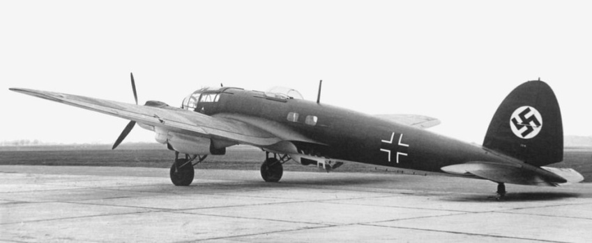 | 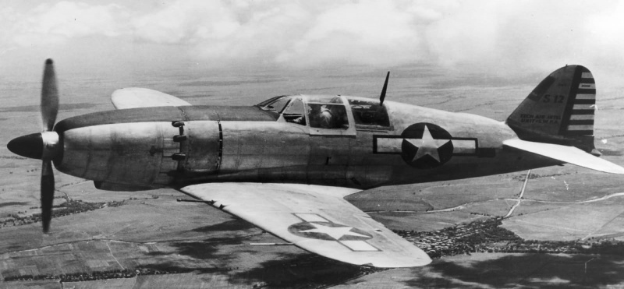
За успешное выполнение всех заданий вы получаете цветы.
А мы отправляемся на следующий этап нашего квеста.
Станция «Историческая» - Наш путь далее будет проходить по Советской площади г. Саранска.
На этой площади красуется Кафедральный собор св. праведного воина Фёдора Ушакова — это прекраснейшая церковь Саранска, внушительная и красивая. Она была выстроена в стиле крестовокупольный ампир с элементами неовизантийского, и на фоне голубого неба голубой собор с белой отделкой и золотистыми куполами смотрится просто замечательно. Собор, выстроенный специально для этого в 21 веке, принял на себя функции, которые до того несла старинная церковь Иоанна Богослова. Со временем древняя церковь перестала вмещать всех верующих, и торжественные богослужения приходилось совершать на площади, на улице. Решение об освящении собора в честь Ф. Ушакова было принято в 2001 г., после того, как флотоводец был канонизирован. Прямо напротив собора стоит и памятник святому.
(Видеоролик про храм и памятник)
Этап 2. Внимание ! Задание-квест.
Разгадать надпись 17451817. Угадать пароль: пожелание удачного плавания во флоте. После чего получите указание, что делать дальше.
17451817 | 17451817
Пароль :« футов килем семь под!» | Пароль :« футов килем семь под!»
(Участники получают конверты, в которых находят удивительную надпись: 17451817, что соответствует годам жизни адмирала Ф.Ф.Ушакова. Собрать пароль из слов : «Семь футов под килем!» участники получат задание : сложить в стиле оригами кораблики
(Краткий рассказ о флотоводце)
(За успешное выполнение всех заданий вы получаете цветы.
А мы отправляемся на следующий этап нашего квеста)
(Станция «Музыкальная»). Мы отправляемся с вами в музыкальное училище имени Л.П. Кирюкова.
История этого старейшего учебного заведения Республики Мордовия началась в 1932 году. Оно было открыто на базе Мордовской музыкально-драматической студии.
С началом Великой Отечественной войны до 1944 года деятельность училища была приостановлена, многие учащиеся и педагоги ушли на фронт. Последнее изменение в статусе произошло в 1966 году, когда училищу было присвоено имя Л.П. Кирюкова. Все годы своего существования музыкальное училище занимается не только обучением и воспитанием музыкантов, но и является центром академической музыки, где сосредоточены основные исполнительские силы, оно выполняет важную роль в формировании культурно-музыкальной среды республики.
За 90 лет Саранское музыкальное училище имени Л.П. Кирюкова стало неотъемлемой частью истории и культуры Мордовии. (Слайды о музыкальном училище)

Этап3. Внимание ! Задание-квест.
Для проведения этого этапа игры пригласим нашего руководителя музыки Чигрина Дмитрия Сергеевича. ( Учитель проводит «Угадай мелодию» на тему военных песен: по пять мелодий каждой команде)

Проект о Викторе Ивановиче Строкине.
Исполнить музыкальные номера ( 1 номер Д.С., 1 –девочки)
Станция «Поселок Первомайский». Мы с вами много узнали и увидели, путешествуя по Саранску. Побывали в замечательном соборе Ушакова. А вот совсем недавно, два года назад, на территории нашего поселения тоже был воздвигнут храм. Новый храм был освящен в честь иконы Божией Матери "Живоносный источник" . Освещение совершил его Высокопреосвященный Зиновий, митрополит Саранский и Мордовский.(видеоролик )
Этап4. Внимание ! Задание-квест.
Командам будут предложены ребусы на православную тему (Ребусы распечатаны на листах)
купель | 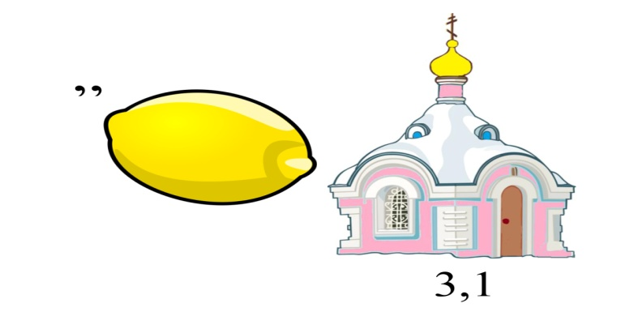монах
добро | пост
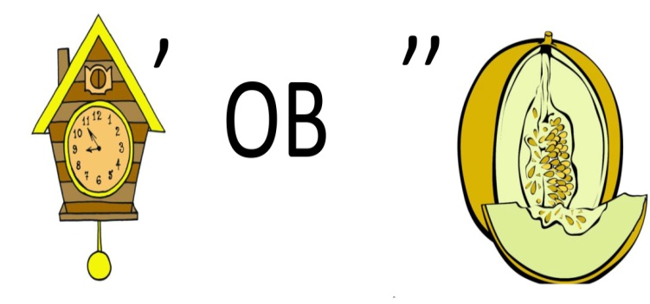часовня | вера
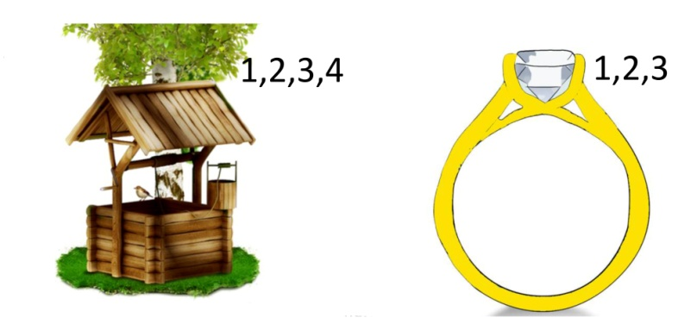колокол | лампада

(проект о храме в Первомайском)
Музыкальные номера
Песня «Дом родной» (Чигрин, Удалова)
Песня «Россия» (Все участники)
У нас остается последний этап. Взять все цветы, которые вы выиграли в процессе игры и отправиться в Парк Победы для возложения цветов к памятнику погибшим воинам –землякам.
Путь к миру, в котором мы сегодня живем, был смертельно труден. Ценой неимоверных усилий, бесконечного мужества и веры нашему народу удалось отстоять свою Родину и спасти весь мир от ужасов фашизма. Спасибо тем, кто погиб, и тем, кто вернулся ; спасибо тем, кто ждал в тылу и трудился, не щадя себя. Нам, ныне живущим, нельзя забывать о войне. Нельзя забывать о людях, преодолевших страх и боль, чтобы защитить свою Родину и весь мир ценой собственной жизни. Есть великий смысл в том, чтобы каждое послевоенное поколение детей нашей страны помнило о цене Победы.

Идея проекта в том, чтобы любой ученик, учитель, класс, семья смогли рассказать о самом интересном и трогательном своей малой родины гражданам всей страны.
Мы должны помнить войну, чтобы не допустить ее в наше будущее.

Возложение цветов, минута молчания.
С каждым годом ветеранов фронта и тыла остаётся всё меньше. Вы - последнее поколение, которое может расспросить их о войне, сказать им слова благодарности, проявить заботу. Не упустите эту возможность. Не надо ждать для этого 9 мая.

